Федеральное агентство связи

Орден Трудового Красного Знамени федерального государственного бюджетного образовательного учреждения высшего образования «Московский технический университет связи и информатики»

Кафедра «Математической кибернетики и информационных технологий»

Лабораторные работы по дисциплине «Кроссплатформенные технологии программирования»

Лабораторная работа №4

«Создание первой web-страницы с простым текстом. Создание первого html-шаблона. Настройка обработки статичных файлов для django»

Выполнил студент:

Группа БСТ-1703

Тешаев Парвиз

Москва 2019

**Среда разработки: Visual Studio Code**

**Задание:**

* Добавьте к созданной таблице две строки и один столбец.
* Уберите у созданной таблицы все границы.
* Сделайте заголовки списков (нумерованного и маркированного) подзаголовками четвертого уровня.
* Создайте абсолютно такой же шаблон, только поменяв название на “static_handler.html”. В следующей главе лабораторной работы изменяйте именно новосозданный шаблон.
* Установите для заголовка первого уровня шрифт с засечками.
* Сделайте картинку высотой 30px.
* Измените шрифт для подзаголовков четвертого уровня с 22px на 14px.
* Сделайте ширину таблицы равно 100% экрана.

Измененный сайт (Рисунок 1):

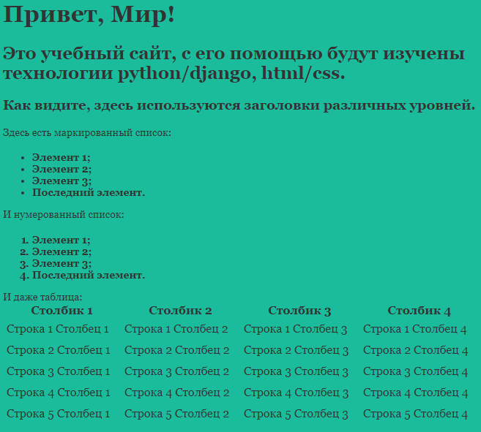

Рисунок – Измененный сайт

Изменения для задания (index.html):

<!DOCTYPE html>

<html>

<head>

<title>Привет, Мир!</title>

<link rel="stylesheet" href="{{ STATIC_URL }}../static/css/index.css">

</head>

<body>

<h1>Привет, Мир!</h1>

<h2>Это учебный сайт, с его помощью будут изучены технологии python/django, html/css.</h2>

<h3>Как видите, здесь используются заголовки различных уровней.</h3>

<p>Здесь есть маркированный список:</p>

<ul>

<h4>

<li>Элемент 1;</li>

<li>Элемент 2;</li>

<li>Элемент 3;</li>

<li>Последний элемент.</li>

</h4>

</ul>

<p>И нумерованный список:</p>

<ol>

<h4>

<li>Элемент 1;</li>

<li>Элемент 2;</li>

<li>Элемент 3;</li>

<li>Последний элемент.</li>

</h4>

</ol>

<p>И даже таблица:</p>

<table border="0" width="100%">

<thead>

<tr>

<th>Столбик 1</th>

<th>Столбик 2</th>

<th>Столбик 3</th>

<th>Столбик 4</th>

</tr>

</thead>

<tr>

<td>Строка 1 Столбец 1</td>

<td>Строка 1 Столбец 2</td>

<td>Строка 1 Столбец 3</td>

<td>Строка 1 Столбец 4</td>

</tr>

<tr>

<td>Строка 2 Столбец 1</td>

<td>Строка 2 Столбец 2</td>

<td>Строка 2 Столбец 3</td>

<td>Строка 2 Столбец 4</td>

</tr>

<tr>

<td>Строка 3 Столбец 1</td>

<td>Строка 3 Столбец 2</td>

<td>Строка 3 Столбец 3</td>

<td>Строка 3 Столбец 4</td>

</tr>

<tr>

<td>Строка 4 Столбец 1</td>

<td>Строка 4 Столбец 2</td>

<td>Строка 4 Столбец 3</td>

<td>Строка 4 Столбец 4</td>

</tr>

<tr>

<td>Строка 5 Столбец 1</td>

<td>Строка 5 Столбец 2</td>

<td>Строка 5 Столбец 3</td>

<td>Строка 5 Столбец 4</td>

</tr>

</table>

</body>

</html>

Изменения для задания (index.css):

body {

background: #1abc9c;

font-family: Georgia, 'Times New Roman', Times, serif;

color: #333;

}

table {

border-collapse: collapse;

}

p, h4 {

font-size: 14px;

margin-bottom: 0;

}

ul, ol {

margin: 0

}

table tr td {

padding: 5px

}